**Instituto Tecnológico de Costa Rica**

**Escuela de Ingeniería en Computación**

**Tarea #1 – Búsquedas**

Greivin Mauricio Fernández Brizuela c.2022437510

Damián Obando Cerdas c. 2021047883

Sebastián Obando Paniagua c. 2020065195

IC-6200 – Inteligencia Artificial

22 de febrero de 2024

**Análisis de resultados**

La siguiente imagen hace referencia a una prueba del algoritmo A* con un laberinto que inicia en la posición (5,5) y su destino es la posición (1,5) en el cual el algoritmo necesitó de 19 iteraciones para encontrar el camino más óptimo de un total de 9 posiciones, además el tiempo de ejecución fue de 0.07219672203063965 s.

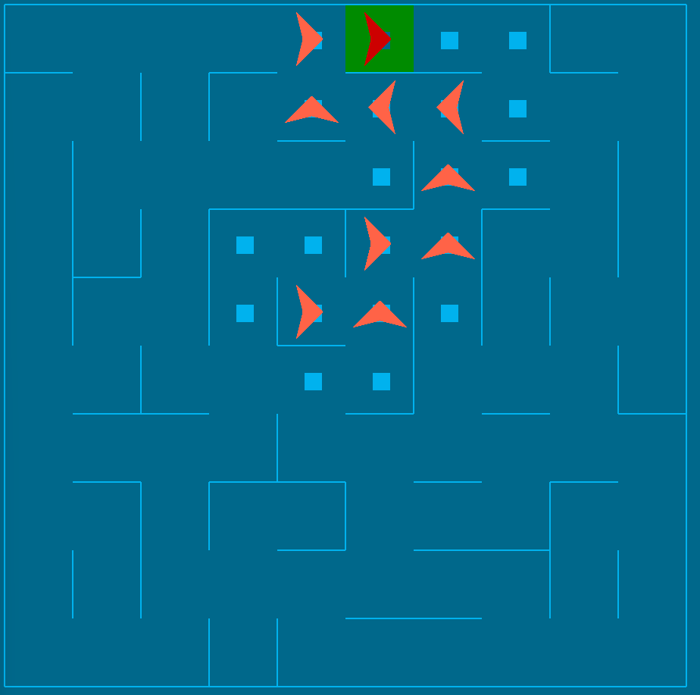

Al realizar la corrida se pueden encontrar los siguientes resultados para poder llegar al destino:

Actual: (5, 5) Vecino: (5, 6) f_temp: 5 f[vecino]: 5 g_temp: 1 g[vecino]: 1

Actual: (5, 5) Vecino: (4, 5) f_temp: 5 f[vecino]: 5 g_temp: 1 g[vecino]: 1

Actual: (5, 6) Vecino: (6, 6) f_temp: 7 f[vecino]: 7 g_temp: 2 g[vecino]: 2

Actual: (5, 6) Vecino: (4, 6) f_temp: 5 f[vecino]: 5 g_temp: 2 g[vecino]: 2

Actual: (5, 6) Vecino: (5, 5) f_temp: 7 f[vecino]: 5 g_temp: 2 g[vecino]: 0

Actual: (4, 5) Vecino: (5, 5) f_temp: 7 f[vecino]: 5 g_temp: 2 g[vecino]: 0

Actual: (4, 5) Vecino: (4, 4) f_temp: 7 f[vecino]: 7 g_temp: 2 g[vecino]: 2

Actual: (4, 6) Vecino: (4, 7) f_temp: 7 f[vecino]: 7 g_temp: 3 g[vecino]: 3

Actual: (4, 6) Vecino: (5, 6) f_temp: 7 f[vecino]: 5 g_temp: 3 g[vecino]: 1

Actual: (6, 6) Vecino: (5, 6) f_temp: 7 f[vecino]: 5 g_temp: 3 g[vecino]: 1

Actual: (6, 6) Vecino: (6, 5) f_temp: 9 f[vecino]: 9 g_temp: 3 g[vecino]: 3

Actual: (4, 4) Vecino: (4, 5) f_temp: 7 f[vecino]: 5 g_temp: 3 g[vecino]: 1

Actual: (4, 4) Vecino: (5, 4) f_temp: 9 f[vecino]: 9 g_temp: 3 g[vecino]: 3

Actual: (4, 7) Vecino: (5, 7) f_temp: 9 f[vecino]: 9 g_temp: 4 g[vecino]: 4

Actual: (4, 7) Vecino: (3, 7) f_temp: 7 f[vecino]: 7 g_temp: 4 g[vecino]: 4

Actual: (4, 7) Vecino: (4, 6) f_temp: 7 f[vecino]: 5 g_temp: 4 g[vecino]: 2

Actual: (3, 7) Vecino: (3, 8) f_temp: 9 f[vecino]: 9 g_temp: 5 g[vecino]: 5

Actual: (3, 7) Vecino: (4, 7) f_temp: 9 f[vecino]: 7 g_temp: 5 g[vecino]: 3

Actual: (3, 7) Vecino: (2, 7) f_temp: 7 f[vecino]: 7 g_temp: 5 g[vecino]: 5

Actual: (2, 7) Vecino: (2, 8) f_temp: 9 f[vecino]: 9 g_temp: 6 g[vecino]: 6

Actual: (2, 7) Vecino: (3, 7) f_temp: 9 f[vecino]: 7 g_temp: 6 g[vecino]: 4

Actual: (2, 7) Vecino: (2, 6) f_temp: 7 f[vecino]: 7 g_temp: 6 g[vecino]: 6

Actual: (2, 6) Vecino: (2, 7) f_temp: 9 f[vecino]: 7 g_temp: 7 g[vecino]: 5

Actual: (2, 6) Vecino: (3, 6) f_temp: 9 f[vecino]: 9 g_temp: 7 g[vecino]: 7

Actual: (2, 6) Vecino: (2, 5) f_temp: 9 f[vecino]: 9 g_temp: 7 g[vecino]: 7

Actual: (6, 5) Vecino: (6, 6) f_temp: 9 f[vecino]: 7 g_temp: 4 g[vecino]: 2

Actual: (6, 5) Vecino: (7, 5) f_temp: 11 f[vecino]: 11 g_temp: 4 g[vecino]: 4

Actual: (6, 5) Vecino: (6, 4) f_temp: 11 f[vecino]: 11 g_temp: 4 g[vecino]: 4

Actual: (5, 4) Vecino: (6, 4) f_temp: 11 f[vecino]: 11 g_temp: 4 g[vecino]: 4

Actual: (5, 4) Vecino: (4, 4) f_temp: 9 f[vecino]: 7 g_temp: 4 g[vecino]: 2

Actual: (5, 7) Vecino: (6, 7) f_temp: 11 f[vecino]: 11 g_temp: 5 g[vecino]: 5

Actual: (5, 7) Vecino: (4, 7) f_temp: 9 f[vecino]: 7 g_temp: 5 g[vecino]: 3

Actual: (3, 8) Vecino: (3, 9) f_temp: 11 f[vecino]: 11 g_temp: 6 g[vecino]: 6

Actual: (3, 8) Vecino: (3, 7) f_temp: 9 f[vecino]: 7 g_temp: 6 g[vecino]: 4

Actual: (2, 8) Vecino: (2, 9) f_temp: 11 f[vecino]: 11 g_temp: 7 g[vecino]: 7

Actual: (2, 8) Vecino: (1, 8) f_temp: 9 f[vecino]: 9 g_temp: 7 g[vecino]: 7

Actual: (2, 8) Vecino: (2, 7) f_temp: 9 f[vecino]: 7 g_temp: 7 g[vecino]: 5

Actual: (3, 6) Vecino: (2, 6) f_temp: 9 f[vecino]: 7 g_temp: 8 g[vecino]: 6

Actual: (3, 6) Vecino: (3, 5) f_temp: 11 f[vecino]: 11 g_temp: 8 g[vecino]: 8

Actual: (2, 5) Vecino: (2, 6) f_temp: 9 f[vecino]: 7 g_temp: 8 g[vecino]: 6

Actual: (2, 5) Vecino: (1, 5) f_temp: 9 f[vecino]: 9 g_temp: 8 g[vecino]: 8

Actual: (2, 5) Vecino: (2, 4) f_temp: 11 f[vecino]: 11 g_temp: 8 g[vecino]: 8

Actual: (1, 8) Vecino: (2, 8) f_temp: 11 f[vecino]: 9 g_temp: 8 g[vecino]: 6

Actual: (1, 8) Vecino: (1, 7) f_temp: 9 f[vecino]: 9 g_temp: 8 g[vecino]: 8

Actual: (1, 5) Vecino: (1, 6) f_temp: 9 f[vecino]: 9 g_temp: 9 g[vecino]: 9

Actual: (1, 5) Vecino: (2, 5) f_temp: 11 f[vecino]: 9 g_temp: 9 g[vecino]: 7

Actual: (1, 5) Vecino: (1, 4) f_temp: 11 f[vecino]: 11 g_temp: 9 g[vecino]: 9

Actual: (1, 7) Vecino: (1, 8) f_temp: 11 f[vecino]: 9 g_temp: 9 g[vecino]: 7

Actual: (1, 7) Vecino: (1, 6) f_temp: 9 f[vecino]: 9 g_temp: 9 g[vecino]: 9

Al analizar los datos se puede analizar como el algoritmo va buscando todos los caminos posibles que tengan el valor de f(n) más bajo, el valor de h(n) se puede identificar de manera que se reste el valor de f(n)-g(n).

La siguiente imagen hace referencia a otra prueba del algoritmo A* con un laberinto que inicia en la posición (9,8) y su destino es la posición (1,3) en el cual el algoritmo necesitó de 39 iteraciones para encontrar el camino más óptimo de un total de 15 posiciones, además el tiempo de ejecución fue de 0.3357532024383545 s.

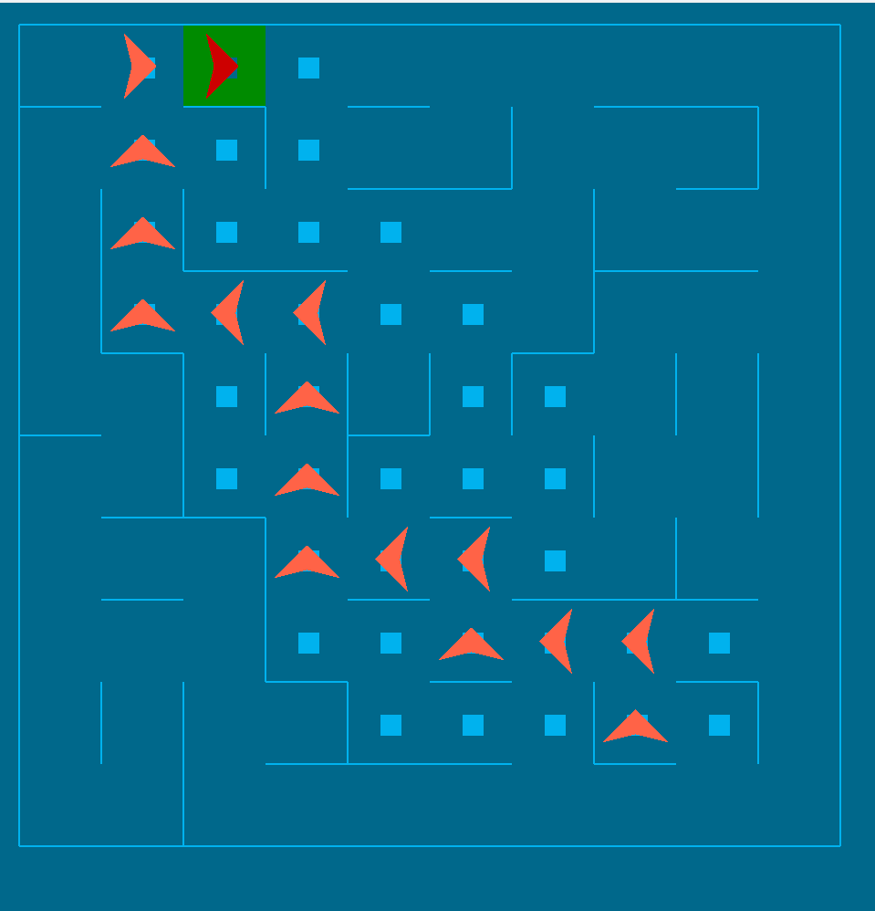

Actual: (9, 8) Vecino: (9, 9) f_temp: 15 f[vecino]: 15 g_temp: 1 g[vecino]: 1

Actual: (9, 8) Vecino: (8, 8) f_temp: 13 f[vecino]: 13 g_temp: 1 g[vecino]: 1

Actual: (8, 8) Vecino: (8, 9) f_temp: 15 f[vecino]: 15 g_temp: 2 g[vecino]: 2

Actual: (8, 8) Vecino: (9, 8) f_temp: 15 f[vecino]: 13 g_temp: 2 g[vecino]: 0

Actual: (8, 8) Vecino: (8, 7) f_temp: 13 f[vecino]: 13 g_temp: 2 g[vecino]: 2

Actual: (8, 7) Vecino: (8, 8) f_temp: 15 f[vecino]: 13 g_temp: 3 g[vecino]: 1

Actual: (8, 7) Vecino: (9, 7) f_temp: 15 f[vecino]: 15 g_temp: 3 g[vecino]: 3

Actual: (8, 7) Vecino: (8, 6) f_temp: 13 f[vecino]: 13 g_temp: 3 g[vecino]: 3

Actual: (8, 6) Vecino: (8, 7) f_temp: 15 f[vecino]: 13 g_temp: 4 g[vecino]: 2

Actual: (8, 6) Vecino: (7, 6) f_temp: 13 f[vecino]: 13 g_temp: 4 g[vecino]: 4

Actual: (8, 6) Vecino: (8, 5) f_temp: 13 f[vecino]: 13 g_temp: 4 g[vecino]: 4

Actual: (7, 6) Vecino: (7, 7) f_temp: 15 f[vecino]: 15 g_temp: 5 g[vecino]: 5

Actual: (7, 6) Vecino: (8, 6) f_temp: 15 f[vecino]: 13 g_temp: 5 g[vecino]: 3

Actual: (7, 6) Vecino: (7, 5) f_temp: 13 f[vecino]: 13 g_temp: 5 g[vecino]: 5

Actual: (8, 5) Vecino: (8, 6) f_temp: 15 f[vecino]: 13 g_temp: 5 g[vecino]: 3

Actual: (8, 5) Vecino: (9, 5) f_temp: 15 f[vecino]: 15 g_temp: 5 g[vecino]: 5

Actual: (8, 5) Vecino: (8, 4) f_temp: 13 f[vecino]: 13 g_temp: 5 g[vecino]: 5

Actual: (7, 5) Vecino: (7, 6) f_temp: 15 f[vecino]: 13 g_temp: 6 g[vecino]: 4

Actual: (7, 5) Vecino: (6, 5) f_temp: 13 f[vecino]: 13 g_temp: 6 g[vecino]: 6

Actual: (7, 5) Vecino: (7, 4) f_temp: 13 f[vecino]: 13 g_temp: 6 g[vecino]: 6

Actual: (8, 4) Vecino: (8, 5) f_temp: 15 f[vecino]: 13 g_temp: 6 g[vecino]: 4

Actual: (8, 4) Vecino: (7, 4) f_temp: 13 f[vecino]: 13 g_temp: 6 g[vecino]: 6

Actual: (6, 5) Vecino: (6, 6) f_temp: 15 f[vecino]: 15 g_temp: 7 g[vecino]: 7

Actual: (6, 5) Vecino: (7, 5) f_temp: 15 f[vecino]: 13 g_temp: 7 g[vecino]: 5

Actual: (7, 4) Vecino: (7, 5) f_temp: 15 f[vecino]: 13 g_temp: 7 g[vecino]: 5

Actual: (7, 4) Vecino: (8, 4) f_temp: 15 f[vecino]: 13 g_temp: 7 g[vecino]: 5

Actual: (7, 4) Vecino: (6, 4) f_temp: 13 f[vecino]: 13 g_temp: 7 g[vecino]: 7

Actual: (6, 4) Vecino: (7, 4) f_temp: 15 f[vecino]: 13 g_temp: 8 g[vecino]: 6

Actual: (6, 4) Vecino: (5, 4) f_temp: 13 f[vecino]: 13 g_temp: 8 g[vecino]: 8

Actual: (6, 4) Vecino: (6, 3) f_temp: 13 f[vecino]: 13 g_temp: 8 g[vecino]: 8

Actual: (5, 4) Vecino: (6, 4) f_temp: 15 f[vecino]: 13 g_temp: 9 g[vecino]: 7

Actual: (5, 4) Vecino: (4, 4) f_temp: 13 f[vecino]: 13 g_temp: 9 g[vecino]: 9

Actual: (6, 3) Vecino: (6, 4) f_temp: 15 f[vecino]: 13 g_temp: 9 g[vecino]: 7

Actual: (6, 3) Vecino: (5, 3) f_temp: 13 f[vecino]: 13 g_temp: 9 g[vecino]: 9

Actual: (4, 4) Vecino: (4, 5) f_temp: 15 f[vecino]: 15 g_temp: 10 g[vecino]: 10

Actual: (4, 4) Vecino: (5, 4) f_temp: 15 f[vecino]: 13 g_temp: 10 g[vecino]: 8

Actual: (4, 4) Vecino: (4, 3) f_temp: 13 f[vecino]: 13 g_temp: 10 g[vecino]: 10

Actual: (5, 3) Vecino: (6, 3) f_temp: 15 f[vecino]: 13 g_temp: 10 g[vecino]: 8

Actual: (5, 3) Vecino: (4, 3) f_temp: 13 f[vecino]: 13 g_temp: 10 g[vecino]: 10

Actual: (4, 3) Vecino: (4, 4) f_temp: 15 f[vecino]: 13 g_temp: 11 g[vecino]: 9

Actual: (4, 3) Vecino: (5, 3) f_temp: 15 f[vecino]: 13 g_temp: 11 g[vecino]: 9

Actual: (4, 3) Vecino: (4, 2) f_temp: 15 f[vecino]: 15 g_temp: 11 g[vecino]: 11

Actual: (9, 9) Vecino: (10, 9) f_temp: 17 f[vecino]: 17 g_temp: 2 g[vecino]: 2

Actual: (9, 9) Vecino: (9, 8) f_temp: 15 f[vecino]: 13 g_temp: 2 g[vecino]: 0

Actual: (8, 9) Vecino: (8, 10) f_temp: 17 f[vecino]: 17 g_temp: 3 g[vecino]: 3

Actual: (8, 9) Vecino: (8, 8) f_temp: 15 f[vecino]: 13 g_temp: 3 g[vecino]: 1

Actual: (9, 7) Vecino: (10, 7) f_temp: 17 f[vecino]: 17 g_temp: 4 g[vecino]: 4

Actual: (9, 7) Vecino: (8, 7) f_temp: 15 f[vecino]: 13 g_temp: 4 g[vecino]: 2

Actual: (9, 7) Vecino: (9, 6) f_temp: 15 f[vecino]: 15 g_temp: 4 g[vecino]: 4

Actual: (7, 7) Vecino: (7, 8) f_temp: 17 f[vecino]: 17 g_temp: 6 g[vecino]: 6

Actual: (7, 7) Vecino: (6, 7) f_temp: 15 f[vecino]: 15 g_temp: 6 g[vecino]: 6

Actual: (7, 7) Vecino: (7, 6) f_temp: 15 f[vecino]: 13 g_temp: 6 g[vecino]: 4

Actual: (9, 5) Vecino: (9, 6) f_temp: 17 f[vecino]: 15 g_temp: 6 g[vecino]: 4

Actual: (9, 5) Vecino: (8, 5) f_temp: 15 f[vecino]: 13 g_temp: 6 g[vecino]: 4

Actual: (6, 6) Vecino: (6, 7) f_temp: 17 f[vecino]: 15 g_temp: 8 g[vecino]: 6

Actual: (6, 6) Vecino: (5, 6) f_temp: 15 f[vecino]: 15 g_temp: 8 g[vecino]: 8

Actual: (6, 6) Vecino: (6, 5) f_temp: 15 f[vecino]: 13 g_temp: 8 g[vecino]: 6

Actual: (4, 5) Vecino: (4, 6) f_temp: 17 f[vecino]: 17 g_temp: 11 g[vecino]: 11

Actual: (4, 5) Vecino: (5, 5) f_temp: 17 f[vecino]: 17 g_temp: 11 g[vecino]: 11

Actual: (4, 5) Vecino: (3, 5) f_temp: 15 f[vecino]: 15 g_temp: 11 g[vecino]: 11

Actual: (4, 5) Vecino: (4, 4) f_temp: 15 f[vecino]: 13 g_temp: 11 g[vecino]: 9

Actual: (4, 2) Vecino: (4, 3) f_temp: 15 f[vecino]: 13 g_temp: 12 g[vecino]: 10

Actual: (4, 2) Vecino: (3, 2) f_temp: 15 f[vecino]: 15 g_temp: 12 g[vecino]: 12

Actual: (9, 6) Vecino: (9, 7) f_temp: 17 f[vecino]: 15 g_temp: 5 g[vecino]: 3

Actual: (9, 6) Vecino: (9, 5) f_temp: 15 f[vecino]: 15 g_temp: 5 g[vecino]: 5

Actual: (6, 7) Vecino: (7, 7) f_temp: 17 f[vecino]: 15 g_temp: 7 g[vecino]: 5

Actual: (6, 7) Vecino: (5, 7) f_temp: 15 f[vecino]: 15 g_temp: 7 g[vecino]: 7

Actual: (6, 7) Vecino: (6, 6) f_temp: 15 f[vecino]: 15 g_temp: 7 g[vecino]: 7

Actual: (5, 6) Vecino: (6, 6) f_temp: 17 f[vecino]: 15 g_temp: 9 g[vecino]: 7

Actual: (5, 6) Vecino: (4, 6) f_temp: 15 f[vecino]: 15 g_temp: 9 g[vecino]: 9

Actual: (3, 5) Vecino: (3, 6) f_temp: 17 f[vecino]: 17 g_temp: 12 g[vecino]: 12

Actual: (3, 5) Vecino: (4, 5) f_temp: 17 f[vecino]: 15 g_temp: 12 g[vecino]: 10

Actual: (3, 5) Vecino: (3, 4) f_temp: 15 f[vecino]: 15 g_temp: 12 g[vecino]: 12

Actual: (3, 2) Vecino: (4, 2) f_temp: 17 f[vecino]: 15 g_temp: 13 g[vecino]: 11

Actual: (3, 2) Vecino: (2, 2) f_temp: 15 f[vecino]: 15 g_temp: 13 g[vecino]: 13

Actual: (5, 7) Vecino: (5, 8) f_temp: 17 f[vecino]: 17 g_temp: 8 g[vecino]: 8

Actual: (5, 7) Vecino: (6, 7) f_temp: 17 f[vecino]: 15 g_temp: 8 g[vecino]: 6

Actual: (4, 6) Vecino: (4, 7) f_temp: 17 f[vecino]: 17 g_temp: 10 g[vecino]: 10

Actual: (4, 6) Vecino: (5, 6) f_temp: 17 f[vecino]: 15 g_temp: 10 g[vecino]: 8

Actual: (4, 6) Vecino: (4, 5) f_temp: 15 f[vecino]: 15 g_temp: 10 g[vecino]: 10

Actual: (3, 4) Vecino: (3, 5) f_temp: 17 f[vecino]: 15 g_temp: 13 g[vecino]: 11

Actual: (3, 4) Vecino: (2, 4) f_temp: 15 f[vecino]: 15 g_temp: 13 g[vecino]: 13

Actual: (3, 4) Vecino: (3, 3) f_temp: 15 f[vecino]: 15 g_temp: 13 g[vecino]: 13

Actual: (2, 2) Vecino: (2, 3) f_temp: 15 f[vecino]: 15 g_temp: 14 g[vecino]: 14

Actual: (2, 2) Vecino: (3, 2) f_temp: 17 f[vecino]: 15 g_temp: 14 g[vecino]: 12

Actual: (2, 2) Vecino: (1, 2) f_temp: 15 f[vecino]: 15 g_temp: 14 g[vecino]: 14

Actual: (2, 2) Vecino: (2, 1) f_temp: 17 f[vecino]: 17 g_temp: 14 g[vecino]: 14

Actual: (2, 4) Vecino: (2, 5) f_temp: 17 f[vecino]: 17 g_temp: 14 g[vecino]: 14

Actual: (2, 4) Vecino: (3, 4) f_temp: 17 f[vecino]: 15 g_temp: 14 g[vecino]: 12

Actual: (2, 4) Vecino: (1, 4) f_temp: 15 f[vecino]: 15 g_temp: 14 g[vecino]: 14

Actual: (3, 3) Vecino: (3, 4) f_temp: 17 f[vecino]: 15 g_temp: 14 g[vecino]: 12

Actual: (3, 3) Vecino: (2, 3) f_temp: 15 f[vecino]: 15 g_temp: 14 g[vecino]: 14

Actual: (2, 3) Vecino: (3, 3) f_temp: 17 f[vecino]: 15 g_temp: 15 g[vecino]: 13

Actual: (2, 3) Vecino: (2, 2) f_temp: 17 f[vecino]: 15 g_temp: 15 g[vecino]: 13

Actual: (1, 2) Vecino: (1, 3) f_temp: 15 f[vecino]: 15 g_temp: 15 g[vecino]: 15

Actual: (1, 2) Vecino: (2, 2) f_temp: 17 f[vecino]: 15 g_temp: 15 g[vecino]: 13

Actual: (1, 2) Vecino: (1, 1) f_temp: 17 f[vecino]: 17 g_temp: 15 g[vecino]: 15

Actual: (1, 4) Vecino: (1, 5) f_temp: 17 f[vecino]: 17 g_temp: 15 g[vecino]: 15

Actual: (1, 4) Vecino: (2, 4) f_temp: 17 f[vecino]: 15 g_temp: 15 g[vecino]: 13

Actual: (1, 4) Vecino: (1, 3) f_temp: 15 f[vecino]: 15 g_temp: 15 g[vecino]: 1

La siguiente imagen hace referencia a otra prueba del algoritmo A* con un laberinto que inicia en la posición (10,2) y su destino es la posición (4,9) en el cual el algoritmo necesitó de 103 iteraciones para encontrar el camino más óptimo de un total de 21 posiciones, además el tiempo de ejecución fue de 0.11031794548034668 s.

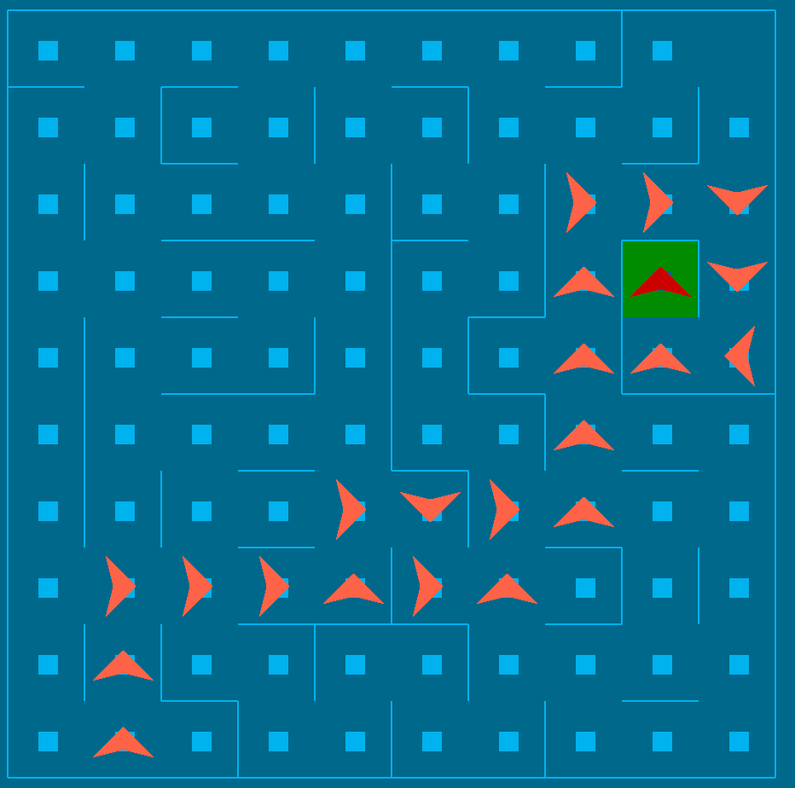

Actual: (10, 2) Vecino: (10, 3) f_temp: 13 f[vecino]: 13 g_temp: 1 g[vecino]: 1

Actual: (10, 2) Vecino: (9, 2) f_temp: 13 f[vecino]: 13 g_temp: 1 g[vecino]: 1

Actual: (10, 2) Vecino: (10, 1) f_temp: 15 f[vecino]: 15 g_temp: 1 g[vecino]: 1

Actual: (10, 3) Vecino: (10, 2) f_temp: 15 f[vecino]: 13 g_temp: 2 g[vecino]: 0

Actual: (9, 2) Vecino: (10, 2) f_temp: 15 f[vecino]: 13 g_temp: 2 g[vecino]: 0

Actual: (9, 2) Vecino: (8, 2) f_temp: 13 f[vecino]: 13 g_temp: 2 g[vecino]: 2

Actual: (8, 2) Vecino: (8, 3) f_temp: 13 f[vecino]: 13 g_temp: 3 g[vecino]: 3

Actual: (8, 2) Vecino: (9, 2) f_temp: 15 f[vecino]: 13 g_temp: 3 g[vecino]: 1

Actual: (8, 2) Vecino: (7, 2) f_temp: 13 f[vecino]: 13 g_temp: 3 g[vecino]: 3

Actual: (8, 2) Vecino: (8, 1) f_temp: 15 f[vecino]: 15 g_temp: 3 g[vecino]: 3

Actual: (8, 3) Vecino: (8, 4) f_temp: 13 f[vecino]: 13 g_temp: 4 g[vecino]: 4

Actual: (8, 3) Vecino: (9, 3) f_temp: 15 f[vecino]: 15 g_temp: 4 g[vecino]: 4

Actual: (8, 3) Vecino: (7, 3) f_temp: 13 f[vecino]: 13 g_temp: 4 g[vecino]: 4

Actual: (8, 3) Vecino: (8, 2) f_temp: 15 f[vecino]: 13 g_temp: 4 g[vecino]: 2

Actual: (7, 2) Vecino: (8, 2) f_temp: 15 f[vecino]: 13 g_temp: 4 g[vecino]: 2

Actual: (7, 2) Vecino: (6, 2) f_temp: 13 f[vecino]: 13 g_temp: 4 g[vecino]: 4

Actual: (8, 4) Vecino: (8, 5) f_temp: 13 f[vecino]: 13 g_temp: 5 g[vecino]: 5

Actual: (8, 4) Vecino: (8, 3) f_temp: 15 f[vecino]: 13 g_temp: 5 g[vecino]: 3

Actual: (7, 3) Vecino: (7, 4) f_temp: 13 f[vecino]: 13 g_temp: 5 g[vecino]: 5

Actual: (7, 3) Vecino: (8, 3) f_temp: 15 f[vecino]: 13 g_temp: 5 g[vecino]: 3

Actual: (7, 3) Vecino: (6, 3) f_temp: 13 f[vecino]: 13 g_temp: 5 g[vecino]: 5

Actual: (6, 2) Vecino: (6, 3) f_temp: 13 f[vecino]: 13 g_temp: 5 g[vecino]: 5

Actual: (6, 2) Vecino: (7, 2) f_temp: 15 f[vecino]: 13 g_temp: 5 g[vecino]: 3

Actual: (6, 2) Vecino: (5, 2) f_temp: 13 f[vecino]: 13 g_temp: 5 g[vecino]: 5

Actual: (8, 5) Vecino: (7, 5) f_temp: 13 f[vecino]: 13 g_temp: 6 g[vecino]: 6

Actual: (8, 5) Vecino: (8, 4) f_temp: 15 f[vecino]: 13 g_temp: 6 g[vecino]: 4

Actual: (7, 4) Vecino: (7, 5) f_temp: 13 f[vecino]: 13 g_temp: 6 g[vecino]: 6

Actual: (7, 4) Vecino: (7, 3) f_temp: 15 f[vecino]: 13 g_temp: 6 g[vecino]: 4

Actual: (6, 3) Vecino: (6, 4) f_temp: 13 f[vecino]: 13 g_temp: 6 g[vecino]: 6

Actual: (6, 3) Vecino: (7, 3) f_temp: 15 f[vecino]: 13 g_temp: 6 g[vecino]: 4

Actual: (6, 3) Vecino: (6, 2) f_temp: 15 f[vecino]: 13 g_temp: 6 g[vecino]: 4

Actual: (5, 2) Vecino: (5, 3) f_temp: 13 f[vecino]: 13 g_temp: 6 g[vecino]: 6

Actual: (5, 2) Vecino: (6, 2) f_temp: 15 f[vecino]: 13 g_temp: 6 g[vecino]: 4

Actual: (5, 2) Vecino: (4, 2) f_temp: 13 f[vecino]: 13 g_temp: 6 g[vecino]: 6

Actual: (7, 5) Vecino: (7, 6) f_temp: 13 f[vecino]: 13 g_temp: 7 g[vecino]: 7

Actual: (7, 5) Vecino: (8, 5) f_temp: 15 f[vecino]: 13 g_temp: 7 g[vecino]: 5

Actual: (7, 5) Vecino: (6, 5) f_temp: 13 f[vecino]: 13 g_temp: 7 g[vecino]: 7

Actual: (7, 5) Vecino: (7, 4) f_temp: 15 f[vecino]: 13 g_temp: 7 g[vecino]: 5

Actual: (6, 4) Vecino: (6, 5) f_temp: 13 f[vecino]: 13 g_temp: 7 g[vecino]: 7

Actual: (6, 4) Vecino: (6, 3) f_temp: 15 f[vecino]: 13 g_temp: 7 g[vecino]: 5

Actual: (5, 3) Vecino: (5, 4) f_temp: 13 f[vecino]: 13 g_temp: 7 g[vecino]: 7

Actual: (5, 3) Vecino: (5, 2) f_temp: 15 f[vecino]: 13 g_temp: 7 g[vecino]: 5

Actual: (4, 2) Vecino: (4, 3) f_temp: 13 f[vecino]: 13 g_temp: 7 g[vecino]: 7

Actual: (4, 2) Vecino: (5, 2) f_temp: 15 f[vecino]: 13 g_temp: 7 g[vecino]: 5

Actual: (4, 2) Vecino: (3, 2) f_temp: 15 f[vecino]: 15 g_temp: 7 g[vecino]: 7

Actual: (4, 2) Vecino: (4, 1) f_temp: 15 f[vecino]: 15 g_temp: 7 g[vecino]: 7

Actual: (7, 6) Vecino: (8, 6) f_temp: 15 f[vecino]: 15 g_temp: 8 g[vecino]: 8

Actual: (7, 6) Vecino: (7, 5) f_temp: 15 f[vecino]: 13 g_temp: 8 g[vecino]: 6

Actual: (6, 5) Vecino: (7, 5) f_temp: 15 f[vecino]: 13 g_temp: 8 g[vecino]: 6

Actual: (6, 5) Vecino: (5, 5) f_temp: 13 f[vecino]: 13 g_temp: 8 g[vecino]: 8

Actual: (6, 5) Vecino: (6, 4) f_temp: 15 f[vecino]: 13 g_temp: 8 g[vecino]: 6

Actual: (5, 4) Vecino: (4, 4) f_temp: 13 f[vecino]: 13 g_temp: 8 g[vecino]: 8

Actual: (5, 4) Vecino: (5, 3) f_temp: 15 f[vecino]: 13 g_temp: 8 g[vecino]: 6

Actual: (4, 3) Vecino: (4, 4) f_temp: 13 f[vecino]: 13 g_temp: 8 g[vecino]: 8

Actual: (4, 3) Vecino: (4, 2) f_temp: 15 f[vecino]: 13 g_temp: 8 g[vecino]: 6

Actual: (5, 5) Vecino: (6, 5) f_temp: 15 f[vecino]: 13 g_temp: 9 g[vecino]: 7

Actual: (5, 5) Vecino: (4, 5) f_temp: 13 f[vecino]: 13 g_temp: 9 g[vecino]: 9

Actual: (4, 4) Vecino: (4, 5) f_temp: 13 f[vecino]: 13 g_temp: 9 g[vecino]: 9

Actual: (4, 4) Vecino: (5, 4) f_temp: 15 f[vecino]: 13 g_temp: 9 g[vecino]: 7

Actual: (4, 4) Vecino: (4, 3) f_temp: 15 f[vecino]: 13 g_temp: 9 g[vecino]: 7

Actual: (4, 5) Vecino: (5, 5) f_temp: 15 f[vecino]: 13 g_temp: 10 g[vecino]: 8

Actual: (4, 5) Vecino: (3, 5) f_temp: 15 f[vecino]: 15 g_temp: 10 g[vecino]: 10

Actual: (4, 5) Vecino: (4, 4) f_temp: 15 f[vecino]: 13 g_temp: 10 g[vecino]: 8

Actual: (10, 1) Vecino: (10, 2) f_temp: 15 f[vecino]: 13 g_temp: 2 g[vecino]: 0

Actual: (10, 1) Vecino: (9, 1) f_temp: 15 f[vecino]: 15 g_temp: 2 g[vecino]: 2

Actual: (8, 1) Vecino: (8, 2) f_temp: 15 f[vecino]: 13 g_temp: 4 g[vecino]: 2

Actual: (8, 1) Vecino: (9, 1) f_temp: 17 f[vecino]: 15 g_temp: 4 g[vecino]: 2

Actual: (8, 1) Vecino: (7, 1) f_temp: 15 f[vecino]: 15 g_temp: 4 g[vecino]: 4

Actual: (9, 3) Vecino: (9, 4) f_temp: 15 f[vecino]: 15 g_temp: 5 g[vecino]: 5

Actual: (9, 3) Vecino: (8, 3) f_temp: 15 f[vecino]: 13 g_temp: 5 g[vecino]: 3

Actual: (3, 2) Vecino: (3, 3) f_temp: 15 f[vecino]: 15 g_temp: 8 g[vecino]: 8

Actual: (3, 2) Vecino: (4, 2) f_temp: 15 f[vecino]: 13 g_temp: 8 g[vecino]: 6

Actual: (3, 2) Vecino: (2, 2) f_temp: 17 f[vecino]: 17 g_temp: 8 g[vecino]: 8

Actual: (4, 1) Vecino: (4, 2) f_temp: 15 f[vecino]: 13 g_temp: 8 g[vecino]: 6

Actual: (4, 1) Vecino: (5, 1) f_temp: 17 f[vecino]: 17 g_temp: 8 g[vecino]: 8

Actual: (4, 1) Vecino: (3, 1) f_temp: 17 f[vecino]: 17 g_temp: 8 g[vecino]: 8

Actual: (8, 6) Vecino: (8, 7) f_temp: 15 f[vecino]: 15 g_temp: 9 g[vecino]: 9

Actual: (8, 6) Vecino: (7, 6) f_temp: 15 f[vecino]: 13 g_temp: 9 g[vecino]: 7

Actual: (3, 5) Vecino: (4, 5) f_temp: 15 f[vecino]: 13 g_temp: 11 g[vecino]: 9

Actual: (3, 5) Vecino: (2, 5) f_temp: 17 f[vecino]: 17 g_temp: 11 g[vecino]: 11

Actual: (3, 5) Vecino: (3, 4) f_temp: 17 f[vecino]: 17 g_temp: 11 g[vecino]: 11

Actual: (9, 1) Vecino: (10, 1) f_temp: 17 f[vecino]: 15 g_temp: 3 g[vecino]: 1

Actual: (9, 1) Vecino: (8, 1) f_temp: 15 f[vecino]: 15 g_temp: 3 g[vecino]: 3

Actual: (7, 1) Vecino: (8, 1) f_temp: 17 f[vecino]: 15 g_temp: 5 g[vecino]: 3

Actual: (7, 1) Vecino: (6, 1) f_temp: 15 f[vecino]: 15 g_temp: 5 g[vecino]: 5

Actual: (9, 4) Vecino: (10, 4) f_temp: 17 f[vecino]: 17 g_temp: 6 g[vecino]: 6

Actual: (9, 4) Vecino: (9, 3) f_temp: 17 f[vecino]: 15 g_temp: 6 g[vecino]: 4

Actual: (3, 3) Vecino: (3, 4) f_temp: 15 f[vecino]: 15 g_temp: 9 g[vecino]: 9

Actual: (3, 3) Vecino: (3, 2) f_temp: 17 f[vecino]: 15 g_temp: 9 g[vecino]: 7

Actual: (8, 7) Vecino: (8, 8) f_temp: 15 f[vecino]: 15 g_temp: 10 g[vecino]: 10

Actual: (8, 7) Vecino: (9, 7) f_temp: 17 f[vecino]: 17 g_temp: 10 g[vecino]: 10

Actual: (8, 7) Vecino: (7, 7) f_temp: 15 f[vecino]: 15 g_temp: 10 g[vecino]: 10

Actual: (8, 7) Vecino: (8, 6) f_temp: 17 f[vecino]: 15 g_temp: 10 g[vecino]: 8

Actual: (6, 1) Vecino: (7, 1) f_temp: 17 f[vecino]: 15 g_temp: 6 g[vecino]: 4

Actual: (6, 1) Vecino: (5, 1) f_temp: 15 f[vecino]: 15 g_temp: 6 g[vecino]: 6

Actual: (3, 4) Vecino: (3, 5) f_temp: 15 f[vecino]: 15 g_temp: 10 g[vecino]: 10

Actual: (3, 4) Vecino: (2, 4) f_temp: 17 f[vecino]: 17 g_temp: 10 g[vecino]: 10

Actual: (3, 4) Vecino: (3, 3) f_temp: 17 f[vecino]: 15 g_temp: 10 g[vecino]: 8

Actual: (8, 8) Vecino: (8, 7) f_temp: 17 f[vecino]: 15 g_temp: 11 g[vecino]: 9

Actual: (7, 7) Vecino: (7, 8) f_temp: 15 f[vecino]: 15 g_temp: 11 g[vecino]: 11

Actual: (7, 7) Vecino: (8, 7) f_temp: 17 f[vecino]: 15 g_temp: 11 g[vecino]: 9

Actual: (7, 7) Vecino: (6, 7) f_temp: 15 f[vecino]: 15 g_temp: 11 g[vecino]: 11

Actual: (5, 1) Vecino: (6, 1) f_temp: 17 f[vecino]: 15 g_temp: 7 g[vecino]: 5

Actual: (5, 1) Vecino: (4, 1) f_temp: 15 f[vecino]: 15 g_temp: 7 g[vecino]: 7

Actual: (7, 8) Vecino: (7, 9) f_temp: 15 f[vecino]: 15 g_temp: 12 g[vecino]: 12

Actual: (7, 8) Vecino: (6, 8) f_temp: 15 f[vecino]: 15 g_temp: 12 g[vecino]: 12

Actual: (7, 8) Vecino: (7, 7) f_temp: 17 f[vecino]: 15 g_temp: 12 g[vecino]: 10

Actual: (6, 7) Vecino: (7, 7) f_temp: 17 f[vecino]: 15 g_temp: 12 g[vecino]: 10

Actual: (6, 7) Vecino: (6, 6) f_temp: 17 f[vecino]: 17 g_temp: 12 g[vecino]: 12

Actual: (7, 9) Vecino: (7, 10) f_temp: 17 f[vecino]: 17 g_temp: 13 g[vecino]: 13

Actual: (7, 9) Vecino: (8, 9) f_temp: 17 f[vecino]: 17 g_temp: 13 g[vecino]: 13

Actual: (7, 9) Vecino: (7, 8) f_temp: 17 f[vecino]: 15 g_temp: 13 g[vecino]: 11

Actual: (6, 8) Vecino: (6, 9) f_temp: 15 f[vecino]: 15 g_temp: 13 g[vecino]: 13

Actual: (6, 8) Vecino: (7, 8) f_temp: 17 f[vecino]: 15 g_temp: 13 g[vecino]: 11

Actual: (6, 8) Vecino: (5, 8) f_temp: 15 f[vecino]: 15 g_temp: 13 g[vecino]: 13

Actual: (6, 9) Vecino: (6, 10) f_temp: 17 f[vecino]: 17 g_temp: 14 g[vecino]: 14

Actual: (6, 9) Vecino: (6, 8) f_temp: 17 f[vecino]: 15 g_temp: 14 g[vecino]: 12

Actual: (5, 8) Vecino: (6, 8) f_temp: 17 f[vecino]: 15 g_temp: 14 g[vecino]: 12

Actual: (5, 8) Vecino: (4, 8) f_temp: 15 f[vecino]: 15 g_temp: 14 g[vecino]: 14

Actual: (5, 8) Vecino: (5, 7) f_temp: 17 f[vecino]: 17 g_temp: 14 g[vecino]: 14

Actual: (4, 8) Vecino: (5, 8) f_temp: 17 f[vecino]: 15 g_temp: 15 g[vecino]: 13

Actual: (4, 8) Vecino: (3, 8) f_temp: 17 f[vecino]: 17 g_temp: 15 g[vecino]: 15

Actual: (2, 2) Vecino: (3, 2) f_temp: 17 f[vecino]: 15 g_temp: 9 g[vecino]: 7

Actual: (2, 2) Vecino: (1, 2) f_temp: 19 f[vecino]: 19 g_temp: 9 g[vecino]: 9

Actual: (2, 2) Vecino: (2, 1) f_temp: 19 f[vecino]: 19 g_temp: 9 g[vecino]: 9

Actual: (5, 1) Vecino: (6, 1) f_temp: 17 f[vecino]: 15 g_temp: 7 g[vecino]: 5

Actual: (5, 1) Vecino: (4, 1) f_temp: 15 f[vecino]: 15 g_temp: 7 g[vecino]: 7

Actual: (3, 1) Vecino: (4, 1) f_temp: 17 f[vecino]: 15 g_temp: 9 g[vecino]: 7

Actual: (3, 1) Vecino: (2, 1) f_temp: 19 f[vecino]: 19 g_temp: 9 g[vecino]: 9

Actual: (2, 5) Vecino: (2, 6) f_temp: 17 f[vecino]: 17 g_temp: 12 g[vecino]: 12

Actual: (2, 5) Vecino: (3, 5) f_temp: 17 f[vecino]: 15 g_temp: 12 g[vecino]: 10

Actual: (2, 5) Vecino: (1, 5) f_temp: 19 f[vecino]: 19 g_temp: 12 g[vecino]: 12

Actual: (3, 4) Vecino: (3, 5) f_temp: 15 f[vecino]: 15 g_temp: 10 g[vecino]: 10

Actual: (3, 4) Vecino: (2, 4) f_temp: 17 f[vecino]: 17 g_temp: 10 g[vecino]: 10

Actual: (3, 4) Vecino: (3, 3) f_temp: 17 f[vecino]: 15 g_temp: 10 g[vecino]: 8

Actual: (10, 4) Vecino: (10, 5) f_temp: 17 f[vecino]: 17 g_temp: 7 g[vecino]: 7

Actual: (10, 4) Vecino: (9, 4) f_temp: 17 f[vecino]: 15 g_temp: 7 g[vecino]: 5

Actual: (9, 7) Vecino: (9, 8) f_temp: 17 f[vecino]: 17 g_temp: 11 g[vecino]: 11

Actual: (9, 7) Vecino: (10, 7) f_temp: 19 f[vecino]: 19 g_temp: 11 g[vecino]: 11

Actual: (9, 7) Vecino: (8, 7) f_temp: 17 f[vecino]: 15 g_temp: 11 g[vecino]: 9

Actual: (2, 4) Vecino: (3, 4) f_temp: 17 f[vecino]: 15 g_temp: 11 g[vecino]: 9

Actual: (2, 4) Vecino: (1, 4) f_temp: 19 f[vecino]: 19 g_temp: 11 g[vecino]: 11

Actual: (2, 4) Vecino: (2, 3) f_temp: 19 f[vecino]: 19 g_temp: 11 g[vecino]: 11

Actual: (6, 6) Vecino: (6, 7) f_temp: 17 f[vecino]: 15 g_temp: 13 g[vecino]: 11

Actual: (6, 6) Vecino: (5, 6) f_temp: 17 f[vecino]: 17 g_temp: 13 g[vecino]: 13

Actual: (7, 10) Vecino: (8, 10) f_temp: 19 f[vecino]: 19 g_temp: 14 g[vecino]: 14

Actual: (7, 10) Vecino: (6, 10) f_temp: 17 f[vecino]: 17 g_temp: 14 g[vecino]: 14

Actual: (7, 10) Vecino: (7, 9) f_temp: 17 f[vecino]: 15 g_temp: 14 g[vecino]: 12

Actual: (8, 9) Vecino: (9, 9) f_temp: 19 f[vecino]: 19 g_temp: 14 g[vecino]: 14

Actual: (8, 9) Vecino: (7, 9) f_temp: 17 f[vecino]: 15 g_temp: 14 g[vecino]: 12

Actual: (6, 10) Vecino: (7, 10) f_temp: 19 f[vecino]: 17 g_temp: 15 g[vecino]: 13

Actual: (6, 10) Vecino: (6, 9) f_temp: 17 f[vecino]: 15 g_temp: 15 g[vecino]: 13

Actual: (5, 7) Vecino: (5, 8) f_temp: 17 f[vecino]: 15 g_temp: 15 g[vecino]: 13

Actual: (3, 8) Vecino: (3, 9) f_temp: 17 f[vecino]: 17 g_temp: 16 g[vecino]: 16

Actual: (3, 8) Vecino: (4, 8) f_temp: 17 f[vecino]: 15 g_temp: 16 g[vecino]: 14

Actual: (3, 8) Vecino: (2, 8) f_temp: 19 f[vecino]: 19 g_temp: 16 g[vecino]: 16

Actual: (2, 6) Vecino: (3, 6) f_temp: 17 f[vecino]: 17 g_temp: 13 g[vecino]: 13

Actual: (2, 6) Vecino: (2, 5) f_temp: 19 f[vecino]: 17 g_temp: 13 g[vecino]: 11

Actual: (10, 5) Vecino: (9, 5) f_temp: 17 f[vecino]: 17 g_temp: 8 g[vecino]: 8

Actual: (10, 5) Vecino: (10, 4) f_temp: 19 f[vecino]: 17 g_temp: 8 g[vecino]: 6

Actual: (9, 8) Vecino: (9, 9) f_temp: 17 f[vecino]: 17 g_temp: 12 g[vecino]: 12

Actual: (9, 8) Vecino: (10, 8) f_temp: 19 f[vecino]: 19 g_temp: 12 g[vecino]: 12

Actual: (9, 8) Vecino: (9, 7) f_temp: 19 f[vecino]: 17 g_temp: 12 g[vecino]: 10

Actual: (5, 6) Vecino: (6, 6) f_temp: 19 f[vecino]: 17 g_temp: 14 g[vecino]: 12

Actual: (5, 6) Vecino: (4, 6) f_temp: 17 f[vecino]: 17 g_temp: 14 g[vecino]: 14

Actual: (3, 9) Vecino: (3, 10) f_temp: 19 f[vecino]: 19 g_temp: 17 g[vecino]: 17

Actual: (3, 9) Vecino: (3, 8) f_temp: 19 f[vecino]: 17 g_temp: 17 g[vecino]: 15

Actual: (3, 6) Vecino: (3, 7) f_temp: 17 f[vecino]: 17 g_temp: 14 g[vecino]: 14

Actual: (3, 6) Vecino: (2, 6) f_temp: 19 f[vecino]: 17 g_temp: 14 g[vecino]: 12

Actual: (9, 5) Vecino: (9, 6) f_temp: 17 f[vecino]: 17 g_temp: 9 g[vecino]: 9

Actual: (9, 5) Vecino: (10, 5) f_temp: 19 f[vecino]: 17 g_temp: 9 g[vecino]: 7

Actual: (9, 9) Vecino: (9, 10) f_temp: 19 f[vecino]: 19 g_temp: 13 g[vecino]: 13

Actual: (9, 9) Vecino: (8, 9) f_temp: 17 f[vecino]: 17 g_temp: 13 g[vecino]: 13

Actual: (9, 9) Vecino: (9, 8) f_temp: 19 f[vecino]: 17 g_temp: 13 g[vecino]: 11

Actual: (4, 6) Vecino: (4, 7) f_temp: 17 f[vecino]: 17 g_temp: 15 g[vecino]: 15

Actual: (4, 6) Vecino: (5, 6) f_temp: 19 f[vecino]: 17 g_temp: 15 g[vecino]: 13

Actual: (3, 7) Vecino: (4, 7) f_temp: 17 f[vecino]: 17 g_temp: 15 g[vecino]: 15

Actual: (3, 7) Vecino: (2, 7) f_temp: 19 f[vecino]: 19 g_temp: 15 g[vecino]: 15

Actual: (3, 7) Vecino: (3, 6) f_temp: 19 f[vecino]: 17 g_temp: 15 g[vecino]: 13

Actual: (9, 6) Vecino: (10, 6) f_temp: 19 f[vecino]: 19 g_temp: 10 g[vecino]: 10

Actual: (9, 6) Vecino: (9, 5) f_temp: 19 f[vecino]: 17 g_temp: 10 g[vecino]: 8

Actual: (4, 7) Vecino: (3, 7) f_temp: 19 f[vecino]: 17 g_temp: 16 g[vecino]: 14

Actual: (4, 7) Vecino: (4, 6) f_temp: 19 f[vecino]: 17 g_temp: 16 g[vecino]: 14

Actual: (1, 2) Vecino: (1, 3) f_temp: 19 f[vecino]: 19 g_temp: 10 g[vecino]: 10

Actual: (1, 2) Vecino: (2, 2) f_temp: 19 f[vecino]: 17 g_temp: 10 g[vecino]: 8

Actual: (1, 2) Vecino: (1, 1) f_temp: 21 f[vecino]: 21 g_temp: 10 g[vecino]: 10

Actual: (2, 1) Vecino: (2, 2) f_temp: 19 f[vecino]: 17 g_temp: 10 g[vecino]: 8

Actual: (2, 1) Vecino: (3, 1) f_temp: 19 f[vecino]: 17 g_temp: 10 g[vecino]: 8

Actual: (1, 5) Vecino: (1, 6) f_temp: 19 f[vecino]: 19 g_temp: 13 g[vecino]: 13

Actual: (1, 5) Vecino: (2, 5) f_temp: 19 f[vecino]: 17 g_temp: 13 g[vecino]: 11

Actual: (1, 5) Vecino: (1, 4) f_temp: 21 f[vecino]: 19 g_temp: 13 g[vecino]: 11

Actual: (10, 7) Vecino: (9, 7) f_temp: 19 f[vecino]: 17 g_temp: 12 g[vecino]: 10

Actual: (10, 7) Vecino: (10, 6) f_temp: 21 f[vecino]: 19 g_temp: 12 g[vecino]: 10

Actual: (1, 4) Vecino: (1, 5) f_temp: 19 f[vecino]: 19 g_temp: 12 g[vecino]: 12

Actual: (1, 4) Vecino: (2, 4) f_temp: 19 f[vecino]: 17 g_temp: 12 g[vecino]: 10

Actual: (1, 4) Vecino: (1, 3) f_temp: 21 f[vecino]: 19 g_temp: 12 g[vecino]: 10

Actual: (2, 3) Vecino: (2, 4) f_temp: 19 f[vecino]: 17 g_temp: 12 g[vecino]: 10

Actual: (8, 10) Vecino: (9, 10) f_temp: 21 f[vecino]: 19 g_temp: 15 g[vecino]: 13

Actual: (8, 10) Vecino: (7, 10) f_temp: 19 f[vecino]: 17 g_temp: 15 g[vecino]: 13

Actual: (9, 9) Vecino: (9, 10) f_temp: 19 f[vecino]: 19 g_temp: 13 g[vecino]: 13

Actual: (9, 9) Vecino: (8, 9) f_temp: 17 f[vecino]: 17 g_temp: 13 g[vecino]: 13

Actual: (9, 9) Vecino: (9, 8) f_temp: 19 f[vecino]: 17 g_temp: 13 g[vecino]: 11

Actual: (2, 8) Vecino: (2, 9) f_temp: 19 f[vecino]: 19 g_temp: 17 g[vecino]: 17

Actual: (2, 8) Vecino: (3, 8) f_temp: 19 f[vecino]: 17 g_temp: 17 g[vecino]: 15

Actual: (2, 8) Vecino: (2, 7) f_temp: 21 f[vecino]: 19 g_temp: 17 g[vecino]: 15

Actual: (10, 8) Vecino: (10, 9) f_temp: 19 f[vecino]: 19 g_temp: 13 g[vecino]: 13

Actual: (10, 8) Vecino: (9, 8) f_temp: 19 f[vecino]: 17 g_temp: 13 g[vecino]: 11

Actual: (3, 10) Vecino: (4, 10) f_temp: 19 f[vecino]: 19 g_temp: 18 g[vecino]: 18

Actual: (3, 10) Vecino: (2, 10) f_temp: 21 f[vecino]: 21 g_temp: 18 g[vecino]: 18

Actual: (3, 10) Vecino: (3, 9) f_temp: 19 f[vecino]: 17 g_temp: 18 g[vecino]: 16

Actual: (9, 10) Vecino: (10, 10) f_temp: 21 f[vecino]: 21 g_temp: 14 g[vecino]: 14

Actual: (9, 10) Vecino: (8, 10) f_temp: 19 f[vecino]: 19 g_temp: 14 g[vecino]: 14

Actual: (9, 10) Vecino: (9, 9) f_temp: 19 f[vecino]: 17 g_temp: 14 g[vecino]: 12

Actual: (2, 7) Vecino: (2, 8) f_temp: 19 f[vecino]: 19 g_temp: 16 g[vecino]: 16

Actual: (2, 7) Vecino: (3, 7) f_temp: 19 f[vecino]: 17 g_temp: 16 g[vecino]: 14

Actual: (2, 7) Vecino: (1, 7) f_temp: 21 f[vecino]: 21 g_temp: 16 g[vecino]: 16

Actual: (10, 6) Vecino: (10, 7) f_temp: 19 f[vecino]: 19 g_temp: 11 g[vecino]: 11

Actual: (10, 6) Vecino: (9, 6) f_temp: 19 f[vecino]: 17 g_temp: 11 g[vecino]: 9

Actual: (1, 3) Vecino: (1, 4) f_temp: 19 f[vecino]: 19 g_temp: 11 g[vecino]: 11

Actual: (1, 3) Vecino: (1, 2) f_temp: 21 f[vecino]: 19 g_temp: 11 g[vecino]: 9

Actual: (1, 6) Vecino: (1, 7) f_temp: 19 f[vecino]: 19 g_temp: 14 g[vecino]: 14

Actual: (1, 6) Vecino: (1, 5) f_temp: 21 f[vecino]: 19 g_temp: 14 g[vecino]: 12

Actual: (2, 9) Vecino: (1, 9) f_temp: 21 f[vecino]: 21 g_temp: 18 g[vecino]: 18

Actual: (2, 9) Vecino: (2, 8) f_temp: 21 f[vecino]: 19 g_temp: 18 g[vecino]: 16

Actual: (10, 9) Vecino: (10, 10) f_temp: 21 f[vecino]: 21 g_temp: 14 g[vecino]: 14

Actual: (10, 9) Vecino: (10, 8) f_temp: 21 f[vecino]: 19 g_temp: 14 g[vecino]: 12

Actual: (4, 10) Vecino: (5, 10) f_temp: 21 f[vecino]: 21 g_temp: 19 g[vecino]: 19

Actual: (4, 10) Vecino: (3, 10) f_temp: 21 f[vecino]: 19 g_temp: 19 g[vecino]: 17

Actual: (1, 7) Vecino: (1, 8) f_temp: 19 f[vecino]: 19 g_temp: 15 g[vecino]: 15

Actual: (1, 7) Vecino: (2, 7) f_temp: 19 f[vecino]: 19 g_temp: 15 g[vecino]: 15

Actual: (1, 7) Vecino: (1, 6) f_temp: 21 f[vecino]: 19 g_temp: 15 g[vecino]: 13

Actual: (1, 8) Vecino: (1, 7) f_temp: 21 f[vecino]: 19 g_temp: 16 g[vecino]: 14

Actual: (1, 1) Vecino: (1, 2) f_temp: 21 f[vecino]: 19 g_temp: 11 g[vecino]: 9

Actual: (2, 10) Vecino: (3, 10) f_temp: 21 f[vecino]: 19 g_temp: 19 g[vecino]: 17

Actual: (2, 10) Vecino: (1, 10) f_temp: 23 f[vecino]: 23 g_temp: 19 g[vecino]: 19

Actual: (10, 10) Vecino: (9, 10) f_temp: 21 f[vecino]: 19 g_temp: 15 g[vecino]: 13

Actual: (10, 10) Vecino: (10, 9) f_temp: 21 f[vecino]: 19 g_temp: 15 g[vecino]: 13

Actual: (1, 7) Vecino: (1, 8) f_temp: 19 f[vecino]: 19 g_temp: 15 g[vecino]: 15

Actual: (1, 7) Vecino: (2, 7) f_temp: 19 f[vecino]: 19 g_temp: 15 g[vecino]: 15

Actual: (1, 7) Vecino: (1, 6) f_temp: 21 f[vecino]: 19 g_temp: 15 g[vecino]: 13

Actual: (1, 9) Vecino: (1, 10) f_temp: 23 f[vecino]: 23 g_temp: 19 g[vecino]: 19

Actual: (1, 9) Vecino: (2, 9) f_temp: 21 f[vecino]: 19 g_temp: 19 g[vecino]: 17

Actual: (5, 10) Vecino: (4, 10) f_temp: 21 f[vecino]: 19 g_temp: 20 g[vecino]: 18

Actual: (5, 10) Vecino: (5, 9) f_temp: 21 f[vecino]: 21 g_temp: 20 g[vecino]: 20

Actual: (5, 9) Vecino: (5, 10) f_temp: 23 f[vecino]: 21 g_temp: 21 g[vecino]: 19

Actual: (5, 9) Vecino: (4, 9) f_temp: 21 f[vecino]: 21 g_temp: 21 g[vecino]: 21

En este ejemplo en concreto se puede ver como el algoritmo A* debe analizar la mayoría de las posiciones para dar con el camino más optimo, esto debido a que las f(n) de algunas posiciones pueden llegar a ser menores, sin embargo no es el mejor camino.